J. polski 14
TEMAT: Zagadkowa podróż z wyobraźni – co widzę na witrażu? Podręcznik str 231

- Najpierw Pierwsze witraże powstały…O kolorystyce, sławnych artystach
Tu znajdziesz kilka ważnych informacji na temat historii witraży
https://www.witraze.info/1365-historia-witrazu

Napisz krótką notatkę
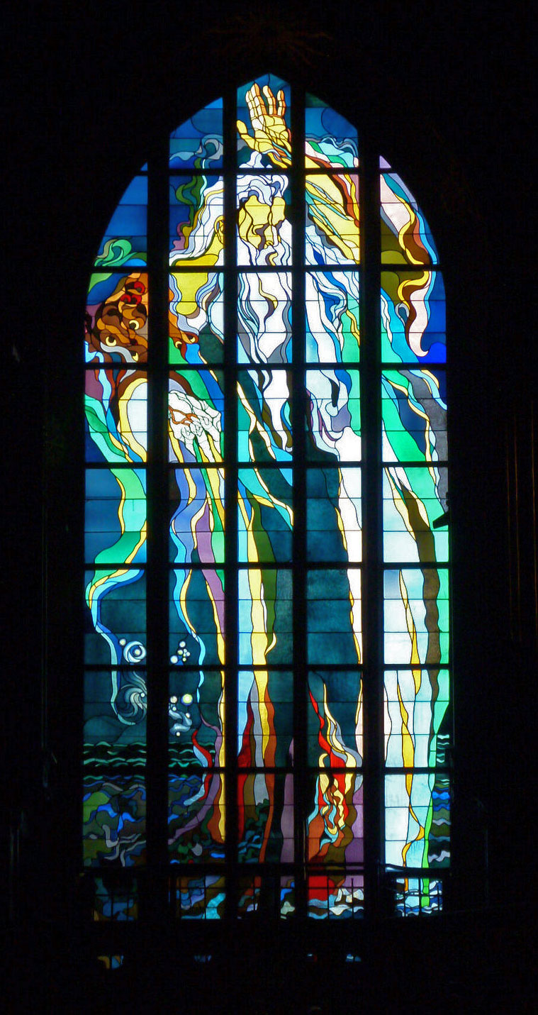
Stanisław Wyspiański - Bóg Ojciec, 1905 rok
1. Potem przyjrzyj się witrażowi , a następnie przeczytaj informacje obok obrazka
1.Odpowiedz ustnie na pytania (pełnym zdaniem):
Co to jest witraż?
Gdzie znajduje się opisywany witraż?
Kogo przedstawia owe dzieło?
Kiedy żył i z czego był znany?
Które elementy wskazują na jego przynależność do stanu rycerskiego?
Co oznacza purpura i złoto na płaszczu postaci?
Co to jest krzyż jerozolimski? Opiszesz go w dwóch zdaniach?
Na jakie cechy, według ciebie, wskazują wyprostowana postawa i podniesiona głowa?
Zapisz w zeszycie odpowiedzi na powyższe pytania
A może komuś uda się dowiedzieć jakich świętych przedstawiają witraże w naszym nawojowskim kościele? Napiszcie. Koniecznie.

